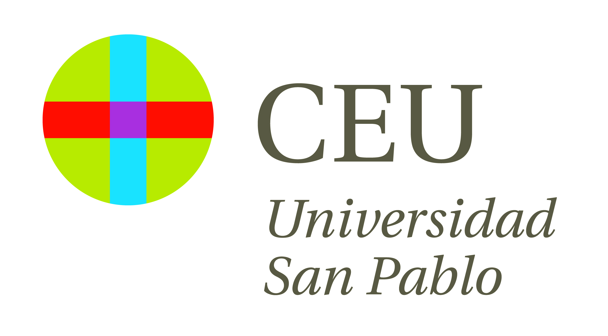
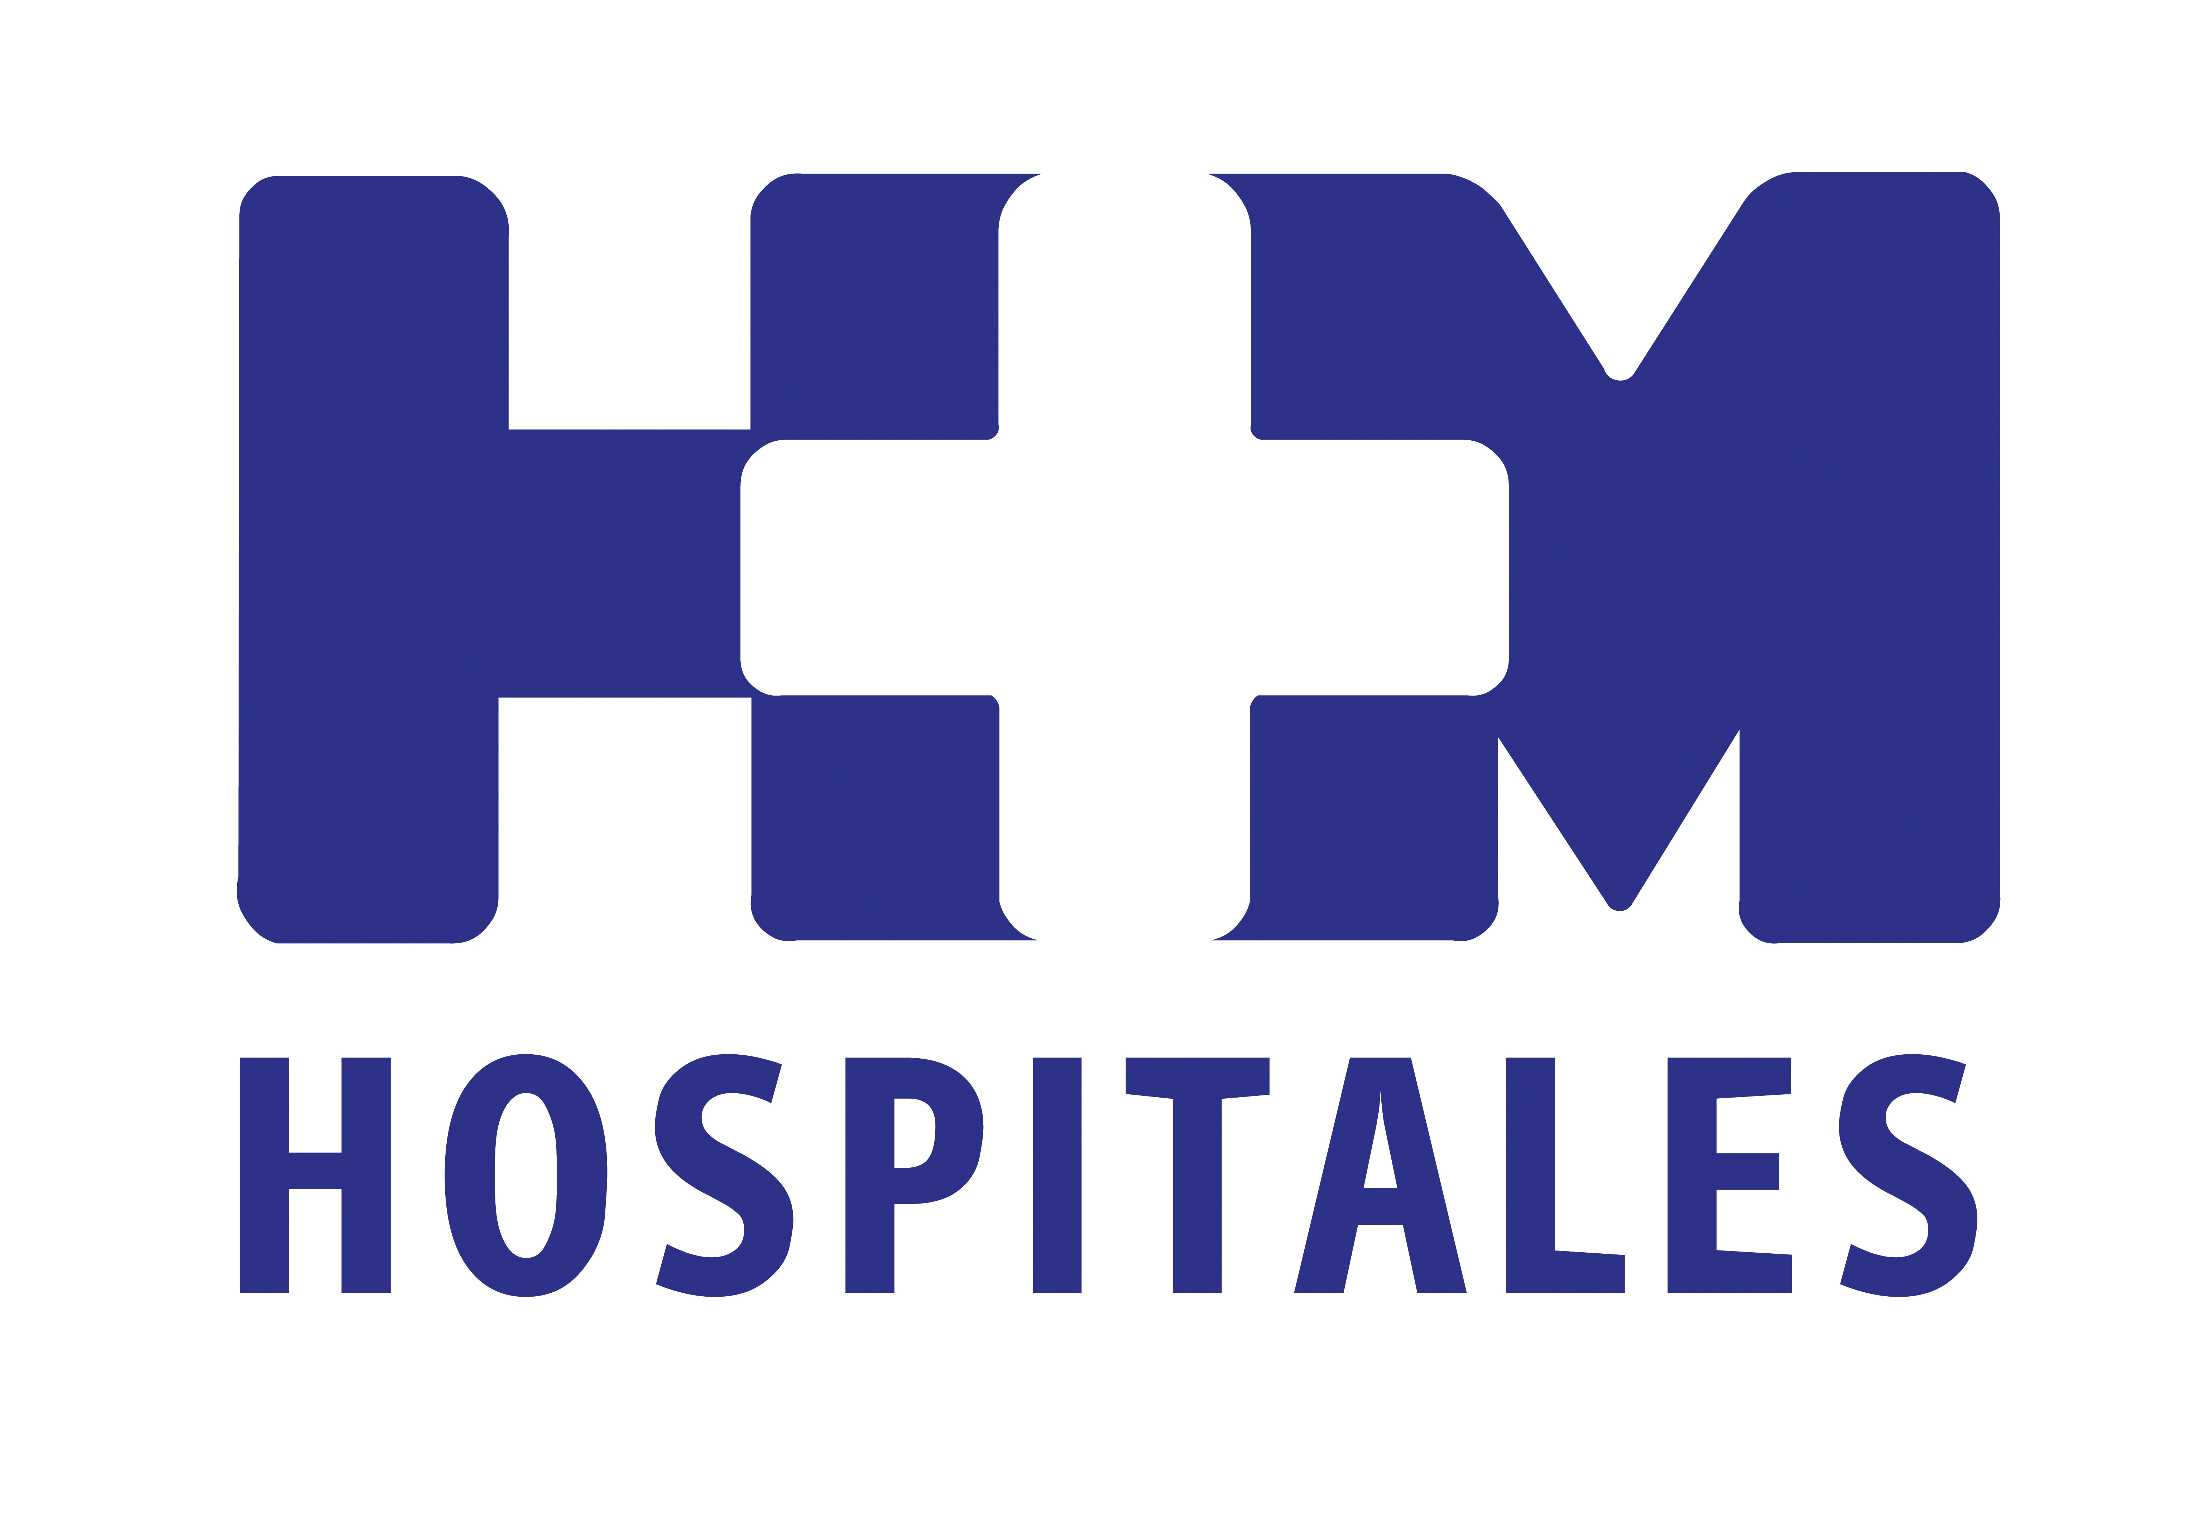

Los alumnos recibieron una bata y un fonendoscopio en el tradicional acto de bienvenida a los hospitales, que se celebró el pasado jueves con la presencia de representantes de ambas instituciones

HM HOSPITALES Y LA UNIVERSIDAD CEU SAN PABLO RECIBEN A MÁS DE CIEN ALUMNOS DE TERCERO DE MEDICINA QUE INICIAN SU FORMACIÓN CLÍNICA EN LOS CENTROS DEL GRUPO

- El número de estudiantes de esta promoción es comparable al de 2011/2012 (116) y supera con creces el del ejercicio inmediatamente anterior, en el que sumaron cerca de 90, así como el la primera promoción en HM, hace ya cinco años, que estaba formada por 26 alumnos, lo que confirma el éxito del modelo docente común defendido por HM Hospitales y la Universidad CEU San Pablo

- El Dr. Jesús Peláez, director de Docencia, Proyectos e I+D+i de HM Hospitales y vicedecano de Hospitales de la Facultad de Medicina de la Universidad CEU San Pablo, explicó que el objetivo es que los estudiantes “aprendan a pensar por sí solos, y a valorar y tratar al paciente desde todos sus aspectos y puntos de vista”, y les felicitó por tener la suerte de poder hacerlo en un grupo que “siempre ha tenido vocación universitaria y que coloca en el centro y como prioridad de todo al paciente”

- “Tenemos pacientes, infraestructuras y tecnología para que aprendáis sólo lo imprescindible o aprovechéis la oportunidad para adquirir conocimientos hasta los límites que vosotros queráis”, añadió el Dr. Peláez

- El Prof. Tomás Chivato, decano de la Facultad de Medicina de la Universidad CEU San Pablo, instó a los alumnos a “ser muy cuidadosos con el paciente, tanto desde el punto de vista asistencial, como en el trato y confidencialidad en el uso de los datos personales”

- “Tratad bien al paciente para mejorar la asistencia, la docencia y la investigación que hacemos, y ofrecedle una medicina de calidad, independientemente de que ésta sea pública o privada”, dijo el Prof. Chivato

- La formación clínica que comienzan ahora los estudiantes es fruto del acuerdo entre ambas entidades y a la acreditación de los hospitales de HM Hospitales como universitarios desde hace ya cuatro años; un año después también fueron acreditados para formación posgraduada de residentes (formación MIR)
Madrid, 8 de octubre de 2012. El pasado jueves representantes de HM Hospitales y de la Facultad de Medicina de la Universidad CEU San Pablo dieron la bienvenida, en nombre de sus respectivas instituciones, a más de un centenar de estudiantes de tercero de grado en Medicina de la citada facultad que empiezan ahora su formación clínica en los centros de HM Hospitales.

El número de estudiantes que se incorpora en esta promoción a los hospitales del grupo es comparable al de 2011/2012 (116) y supera con creces el del ejercicio inmediatamente anterior, en el que sumaron cerca de 90. Asimismo, la promoción actual es mucho más numerosa que la primera que, hace ya cinco años, estaba formada por 26 alumnos, lo que confirma el éxito del modelo docente común defendido por HM Hospitales y la Universidad CEU San Pablo.

El acto, que se celebró en el Departamento de Ciencias Médicas Clínicas de la citada facultad, situado en el Pabellón de Docencia de HM Universitario Montepríncipe, incluyó la entrega de una bata y un fonendoscopio a cada estudiante, y contó con la presencia y participación activa de numerosos representantes y profesores del grupo hospitalario y la universidad.

Una nueva etapa
“En este momento tan importante en el que estáis donde, tras haber adquirido conocimientos más básicos y teóricos, vais a comenzar vuestra formación clínica como médicos y vuestra relación con el paciente; tenéis que aprender a utilizar todas las habilidades que podáis, siempre pensando en el paciente”, les dijo el Dr. Jesús Peláez, director de Docencia, Proyectos e I+D+i de HM Hospitales y vicedecano de Hospitales de la citada facultad, al darles la bienvenida al grupo.

En este sentido, explicó que el objetivo de todos los implicados en este proyecto es que los estudiantes “aprendan a pensar por sí solos, y a valorar y tratar al paciente desde todos sus aspectos y puntos de vista”, y les felicitó por tener la suerte de poder hacerlo en un grupo que “siempre ha tenido vocación universitaria, que coloca en el centro y como prioridad de todo al paciente, para ofrecerle la mejor asistencia médica, y que se pone por ello a disposición de todos los alumnos, para que incrementen en él su aprendizaje hasta donde quieran”. “Tenemos pacientes, infraestructuras y tecnología para ello, así que podréis aprender sólo lo imprescindible o aprovechar la oportunidad para adquirir conocimientos hasta los límites que vosotros queráis”, añadió el también vicedecano de la Facultad de Medicina de la Universidad CEU San Pablo.

Por su parte, el Prof. Juan Martínez López de Letona, catedrático y presidente de la Fundación Hospital de Madrid -desde donde se promueve la investigación del grupo, “siempre con un objetivo traslacional a fin de que sus resultados sean de utilidad para los pacientes”, en palabras del Dr. Peláez, que también animó a los alumnos a participar de esta faceta de HM Hospitales-, insistió en la prioridad que los estudiantes deben dar al paciente, “objetivo primero de su actividad”, ya que “sin el enfermo carecemos de razón de existir, y nuestra razón de ser es cuidar del enfermo”.

La parte más práctica de la nueva etapa que vivirán los estudiantes fue descrita por el Dr. José Barberán, director del Profesorado de HM Hospitales y del Departamento de Ciencias Médicas Clínicas de la Facultad de Medicina de la Universidad CEU San Pablo, quien les recordó que, además de empezar a “tomar contacto con el paciente y sus familiares”, tendrán la oportunidad de aprender de profesionales de distintas ramas de la Medicina, tales como clínicos, cirujanos, investigadores y analistas de laboratorio.

Trayectoria continua
Una trayectoria que nunca acaba, ya que “lo más bonito de esta carrera es que nunca se deja de aprender sobre nuevas enfermedades, nuevas técnicas diagnósticas y terapéuticas, etc”, tal y como destacó el Prof. Tomás Chivato, decano de la Facultad de Medicina de la Universidad CEU San Pablo, quien instó a los alumnos a “ser muy cuidadosos con el paciente, tanto desde el punto de vista asistencial, como en otros aspectos necesarios e imprescindibles como el trato y confidencialidad en el uso de los datos personales”, ya que “el médico es una especie de ‘sacerdote laico’ con una gran responsabilidad en este sentido”. Finalmente, les transmitió un último mensaje: “tratad bien al paciente para mejorar la asistencia, la docencia y la investigación que hacemos, y ofrecedle una medicina de calidad, independientemente de que ésta sea pública o privada”.

El acto finalizó con la entrega a los estudiantes de las batas y los fonendoscopios por parte del Dr. José Luis González Pérez, director de Docencia de HM Hospitales, que les aseguró que todo el personal del grupo y de la universidad queda a su disposición para ayudarles a “aprender a ser los médicos que todos queremos que seáis”.

La formación clínica que comienzan ahora estos estudiantes es fruto del acuerdo entre ambas entidades por el que, primero HM Universitario Montepríncipe se convirtió en universitario hace ya cuatro años, y posteriormente, a principios de 2009, el resto de los centros de HM Hospitales recibieron la misma certificación. Casi al mismo tiempo, todos los hospitales del grupo fueron acreditados para formación posgraduada de residentes (MIR).

HM Hospitales
HM Hospitales está formado por diversas empresas que gestionan diferentes hospitales médico-quirúrgicos privados, entre los que se incluyen HM Universitario Madrid, HM Universitario Montepríncipe, HM Universitario Torrelodones, HM Universitario Sanchinarro, HM Nuevo Belén y el Centro Integral Oncológico Clara Campal (CIOCC); todos ellos de gran cualificación técnica y humana.

Basado en un Decálogo y en el juramento Hipocrático dirigido por médicos y con el objetivo de ofrecer una medicina de calidad, los diferentes centros de HM Hospitales se han dotado con una tecnología de vanguardia y con el personal mejor cualificado y más humano.

Todos los centros de HM Hospitales funcionan de forma integrada. Para ello, existe una estructura corporativa con servicios centralizados, así como diferentes herramientas informáticas de gestión integral. Esto permite una actuación complementaria y sinérgica de estructuras, servicios y equipamientos, con el máximo aprovechamiento de los recursos tecnológicos y humanos.

Universidad CEU-San Pablo
La Universidad CEU-San Pablo es una de las tres universidades de iniciativa social y gestión privada de la Fundación Universitaria San Pablo-CEU, que ya ha cumplido 75 años en la enseñanza superior en España. En la Facultad de Medicina se imparten las licenciaturas en Medicina, Odontología y Psicología y las diplomaturas en Enfermería, Fisioterapia y Podología.

Más información: www.hmhospitales.com

Para más información:

DPTO. DE COMUNICACIÓN DE HM HOSPITALES
Eva Sacristán
Tel.: 91 216 00 50 / Móvil: 608 273 978
E-mail: evasacristan@hospitaldemadrid.com

